令和６年１１月３０日

各位

（一社）富山県ソフトボール協会

ＬＩＶＥ配信委員会

**富山県ソフトボール協会の動画チャンネル登録について（お願い）**

　本協会は他に先がけ、2012年より日本リーグや本県で開催する全国大会等を本協会スタッフによりインターネットLIVE配信をしてまいりました。

　その間いくつかの動画配信サービス業者を経て８年前からYouTube(ユーチューブ)を利用し配信しております。現在、全日本大学男子選手権大会など４球場で同時LIVE配信を行っており、それぞれのチャンネルで配信してきました。

　来年度から、**toyamasoftball**と**softball ohentv** の２チャンネルで配信する計画です。お陰様で**toyamasoftball** のチャンネル登録数が現在1150前後で**softball ohentv** のチャンネル登録数は910前後となっております。

　インターネット動画配信はソフトボールの普及発展に寄与していることは勿論ですが競技力向上や審判員等の技術向上にも役立っているものと思っております。

　ほとんどの方がスマートフォンを利用している現在、富山県ソフトボール協会のホームページより主要大会のLIVE配信や過去の大会の見逃し配信をご覧いただき、それぞれのチャンネル登録をしていただきますようお願いいたします。新たに動画が配信されると案内が届きます。料金は発生しません。

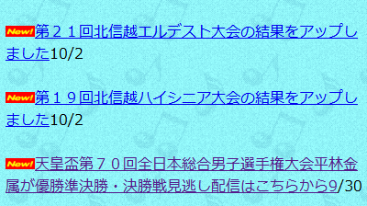**チャンネル登録例①：富山県ソフトボール協会ＨＰより**

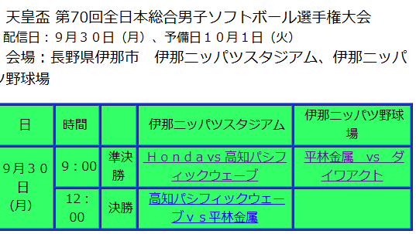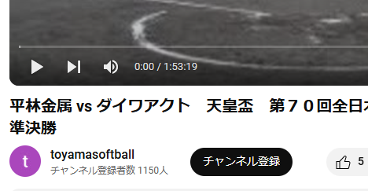

Honda vs 高知パシフィックをクリックし配信画面を出しチャンネル登録を押す。平林金属 vs ダイワアクトも同様

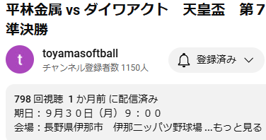

チャンネル登録をクリックすると右のように登録済になります

富山県ソフトボール協会ホームページの9/30天皇盃全日本総合をクリック

**チャンネル登録例②：ＱＲコードより**



**チャンネル登録**

**お願いします！**

**toyamasoftball**

**softball ohentv**

尚、YouTubeのアカウントの無い方はアカウント登録が必要となりますので、その手続きもよろしくお願いいたします。

※この件に関する問い合わせ先

（一社）富山県ソフトボール協会

ＬＩＶＥ配信委員　竹島　正隆　　携帯電話：090-3298-0670　Eメール：m-takeshima@milale.ne.jp